Clujana îşi deschide magazin în Polus Center
Categorie: EVENIMENT Autor: Cristina Beligăr Data: 14.12.2009 Ora: 15:04 Citiri: 38

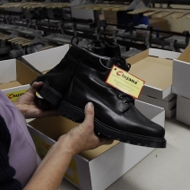

Preşedintele Consiliului Judeţean Cluj, Alin Tişe, va participa mîine, cu începere de la ora 11.00, la inaugurarea celui mai nou magazin al S.C. Clujana S.A. Acesta se găseşte în incinta complexului comercial Polus Center şi este cel de-al treilea magazin pe care S.C. Clujana îl deţine în municipiul Cluj-Napoca. Locaţia este în zona rotondei cu fîntînă, primul magazin pe partea dreaptă. „ Deschiderea acestui nou magazin marchează trendul ascendent al societăţii, iar prezenţa în unul dintre cele mai importante vaduri comerciale ale oraşului nu poate decât să ne bucure”, a precizat preşedintele Consiliului Judeţean, Alin Tişe.

